**2017年度**

**部门决算公开**

**南宫市农业局**

**2018年10月**

**目 录**

第一部分 南宫市农业局部门概况

一、主要职能

二、部门决算单位构成

第二部分 南宫市农业局2017年度部门决算报表

一、收入支出决算总表

二、收入决算表

三、支出决算表

四、财政拨款收入支出决算总表

五、一般公共预算财政拨款收入支出决算表

六、一般公共预算财政拨款基本支出决算表

七、政府性基金预算财政拨款收入支出决算表

八、国有资本经营预算财政拨款收入支出决算表

九、“三公”经费及相关信息统计表

十、政府采购情况表

第三部分 南宫市农业局2017年部门决算情况说明

一、收入支出决算总体情况说明

二、收入决算情况说明

三、支出决算情况说明

四、财政拨款收入支出决算总体情况说明

五、“三公”经费支出决算情况说明

六、预算绩效管理工作开展情况说明

七、其他重要事项的说明

八、其他需要说明的问题

第四部分 名词解释

第一部分 南宫市农业局部门概况

**一、主要职能**

根据《南宫市农业局职能配置、内设机构和人员编制方案》规定，南宫市农业局的主要职责是：

(一)贯彻国家和省、市有关农业、农机、牧业工作的方针政策、法律法规，拟订具体实施意见、措施并组织实施。

(二)拟订农村种养业和农村经济发展战略、中长期发展规划，经批准后组织实施。

(三)拟订农业产业政策，引导农业产业结构合理配置和农品品质的改善;拟订有关农产品及农业生产资料价格、大宗农产品流通、农村信贷、税收及农业财政补贴政策，经批准后监督检查实施情况。

(四)拟订深化农村经济体制改革政策;指导农业社会化服务体系建设和乡村集体经济组织、合作经济组织建设、农村财务会计及资产审计工作;稳定和完善农村基本经营制度、政策，调节农村经济利益关系，指导、监督减轻农民负担和耕地使用权流转工作。

(五)拟订农业产业化经营方针政策、大宗农产品产地批发市场体系建设与发展规划，促进农业产前、产中、产后一体化; 组织协调"菜篮子工程"和农业生产资料市场体系建设;拟订主管产业重要产品、重要农业生产资料进出口;预测并发布农业各产业产品及农业生产资料供求情况和农村经济信息。

(六)组织生态农业和农业可持续发展工作;指导农用地、 宜农滩涂、农村可再生能源开发利用和农业生物物种资源保护。

(七)拟订农业科技、中等农业教育、技术推广及其队伍建设的发展规划和有关政策，综合协调农科教结合工作，实施科教. 兴农战略;组织重大科研和农业职业技能开发工作;负责农业种植业、牧渔业和农业机械化项目的立项和申报及专项资金的分配、使用。

(八)拟订主管产业技术标准并组织实施;组织实施主管产业产品、绿色食品的质量监督、认证和农业植物新品种保护工作;组织协调果树(水果部分)的管理;组织协调种子、农药等农业投入品质量检测、鉴定和执法监督;组织协助种子、农药、有关肥料等产品的登记;负责农业机械化、农机安全监理和农机维修的认证执法工作;组织、监督市内植物防疫、检疫工作，发布疫情并组织扑灭。

(九)负责制定全市牧、渔业科技推广培训、良种引进和品种改良计划，并组织实施。

(十)负责全市畜禽防疫、检疫、医政、药政、药检和动物卫生监督工作，指导基层畜牧兽医工作，

(十一)负责机关及局属事业单位人事、劳动工资、机构编制工作;指导有关社团工作。

(十二)承办市委、市政府交办的其他事项。

**二、部门决算单位构成**

南宫市农业局为政府组成部门，预算管理为一级预算单位。根据上述职责，南宫市农业局设立10个内设机构。

第二部分 南宫市农业局2017年度部门决算报表

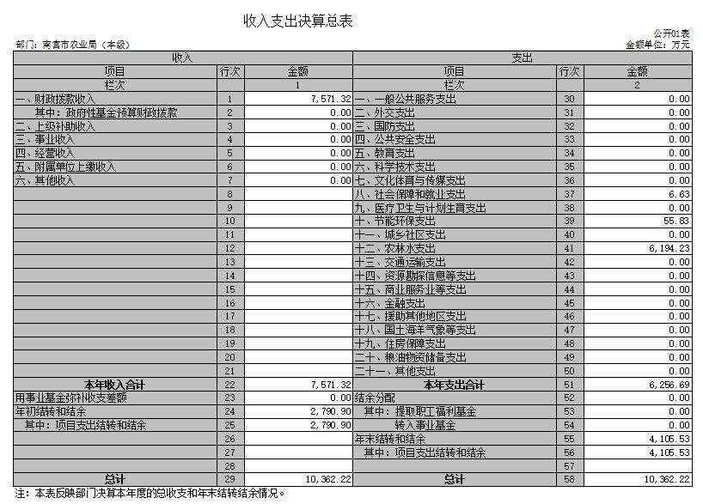

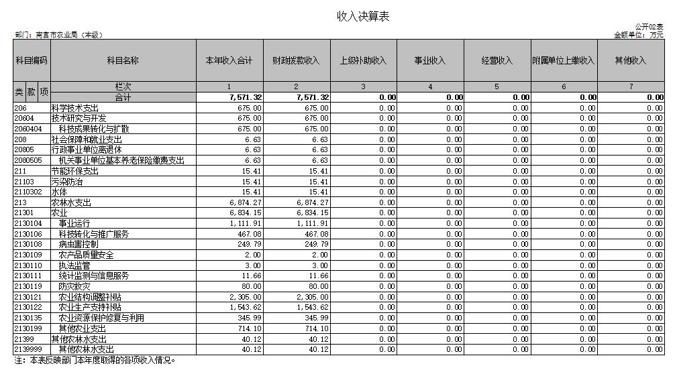

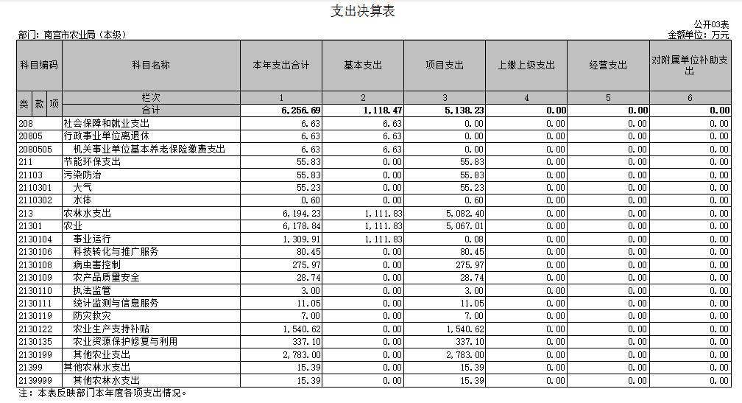

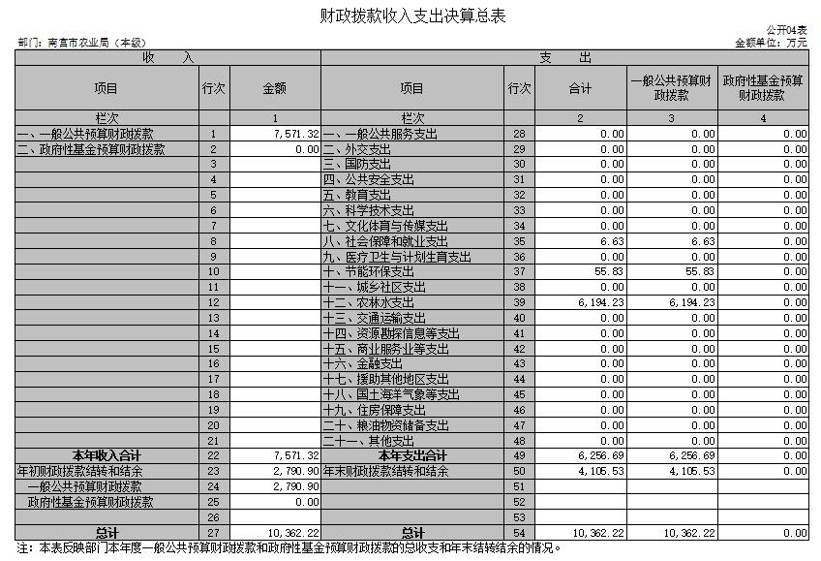

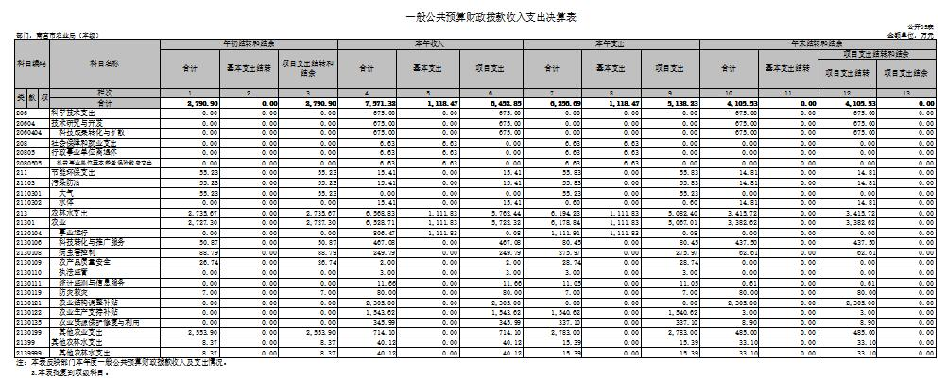

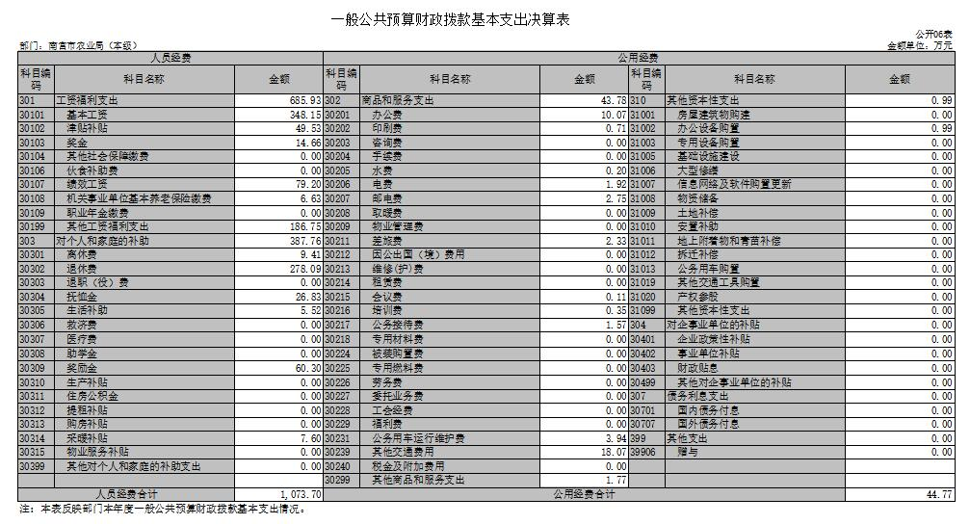

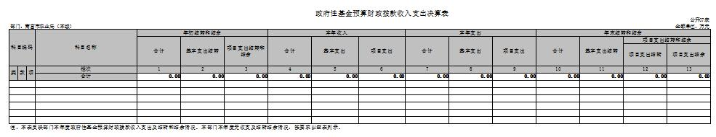

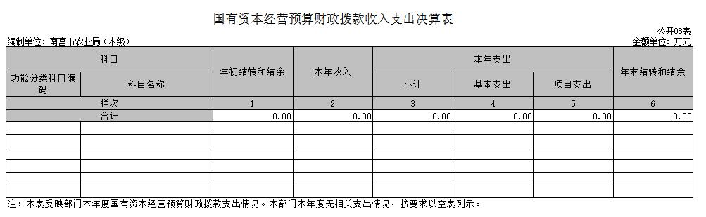

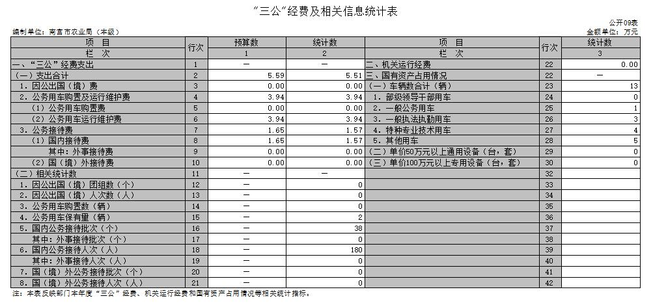

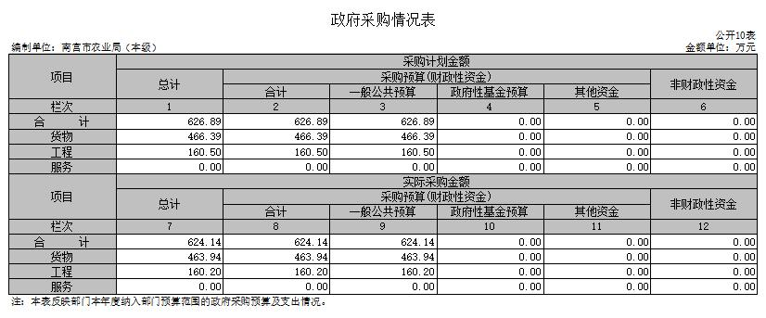

第三部分 南宫市农业局2017年部门决算情况说明

1. **收入支出决算总体情况说明**

我局2017年收入总计10362.22万元。其中财政拨款收入7571.32万元，年初结转和结余2790.9万元。2017年支出总计10362.22万元，其中节能环保支出55.83万元，农林水支出6194.23万元，社会保障和就业支出6.63万元，年末结转和结余4105.53万元。

1. **收入决算情况说明**

2017年度财政拨款收入决算为7571.32万元，年初预算财政拨款收入为12040.14万元，减少了4468.82万元，减幅为37.12%，主要是项目经费额度调减。

2017年度财政拨款收入决算为7571.32万元，2016年度财政拨款收入决算为5971.63 万元，增加了1599.69万元，增幅为26.79%，主要是人员经费和项目经费增加。

1. **支出决算情况说明**

我局2017年支出总计6256.69万元，年末结转和结余4105.53万元。具体情况如下：

1、节能环保支出55.83万元。主要用于大气污染防治等业务支出。

2、农林水支出6194.23万元。主要用于事业运行，科技转化与推广服务，病虫害防治等支出。

3、社会保障和就业支出6.63万元。主要用于在职人员的养老保险金等支出。

4、年末结转和结余4105.53万元。主要是有关项目按有关规定结转到下年继续使用的资金。

1. **财政拨款收入支出总体情况说明**

（一）收入支出预算安排情况

2017年度财政拨款收入预算安排为12040.14万元，财政拨款预算支出12040.14万元，其中：基本支出948.53万元，项目支出11091.62万元。

1. 收入支出预算执行情况

1、收入支出与预算对比分析

2017年度财政拨款收入决算为7571.32万元，年初预算财政拨款收入为12040.14万元，减少了4468.82万元，降幅为37.12%。2017年度财政拨款收入决算为7571.32万元，2016年度财政拨款收入决算为5971.63万元，增加了1637.86万元，增幅为30.43%。

2017年度总支出决算为6256.69万元，支出决算按照功能分类情况：社会保障和就业支出6.63万元，节能环保支出55.83万元，农林水支出6194.23万元。按照支出性质情况：基本支出1118.47万元，项目支出5138.23万元。

1. 收入支出结构分析

（1）2017年度决算总收入为10362.22万元，其中：一般公共预算收入7571.32万元，占73%，年初结转和结余2790.9万元，占27.8%。

（2）2017年度决算总支出为6256.69万元，其中：基本支出1118.47万元，占17.88%；项目支出5138.23万元，占82.12%。

（3）2017年末结转和结余为4105.53万元,较上年度增加802.68万元,增幅为19.55%,主要是有关项目按有关规定结转到下年继续使用的资金。

1. **“三公”经费支出决算情况说明**
2. “三公”经费与上年度对比分析

金额单位：万元

|  |  |  |  |  |
| --- | --- | --- | --- | --- |
| **名称** | **2016年** | **2017年** | **增减额** | **增减幅** |
| 因公出国（境）费 | 0 | 0 | 0 | 0 |
| 公务用车运行维护费 | 4.04 | 3.94 | -0.1 | -5% |
| 其中：公务用车购置费 | 0 | 0 | 0 | 0 |
| 公务用车运行维护费 | 4.04 | 3.94 | -0.1 | -5% |
| 公务接待费 | 1.62 | 1.57 | -0.05 | -3% |
| 合计 | 5.66 | 5.51 | -0.15 | -3% |

我局严格执行公务用车改革制度，加强日常用车管理，公务用车购置费同上年度一样为零。

1. “三公”经费支出预决算分析

金额单位：万元

|  |  |  |  |  |
| --- | --- | --- | --- | --- |
| **名称** | **预算** | **决算** | **增减额** | **增减幅** |
| 因公出国（境）费 | 0 | 0 | 0 | 0 |
| 公务用车运行维护费 | 3.94 | 3.94 | 0 | 0 |
| 其中：公务用车购置费 | 0 | 0 | 0 | 0 |
| 公务用车运行维护费 | 3.94 | 3.94 | 0 | 0 |
| 公务接待费 | 1.65 | 1.57 | 0 | 0 |
| 合计 | 5.59 | 5.51 | 0 | 0 |

我部门公务用车保有量为6辆。国内公务接待38批次，180人次。

**六、预算绩效管理工作开展情况说明**

（一）总体情况

2017年，农业局紧紧围绕市委市政府决策部署，预算安排各项资金，围绕农业稳定发展、农民持续增收的目标，以特色农业产业化发展和提质增效为重点，进一步加大农业结构调整力度，加强示范点建设，加快发展特色优势产业，加强农业科技推广，加强农业项目建设，加强农产品质量安全工作，推进农业体制改革，努力推动农村经济社会又好又快发展。

（二）绩效自评开展情况

我局共组织对 2017年度专项资金、业务经费等 预算项目进行了预算绩效评价。绩效评价结果：2017 年度预算项目立项符合相关管理规定，绩效目标合理，绩效指标清晰，表述准确；项目业务管理制度较健全，业务监控有效性较好；财务管理制度规范，并建立了相应的财务审核及监控措施和手段，内部控制严格有效；项目任务完成质量较好，具有时效性；项目绩效成果很好，社会效益显著。

**七、其他重要事项的说明**

（一）机关运行经费情况

2017年机关运行经费支出44.77万元，2016年机关运行经费支出45.81万元，较上年减少1.04万元，降幅为2.27%。主要原因是：单位厉行节约，减少办公用品开支等。

（二）政府采购情况

2017年计划总采购金额626.89万元，其中：计划货物采购466.39万元；计划工程采购160.5万元。2017年政府采购实际金额 624.14万元，其中：货物实际采购463.94万元；工程实际采购160.2万元。资金来源均为一般公共预算拨款。2016年实际政府采购396.42万元，2017年较上年增加227.72万元，增幅为57%，主要为项目中货物采购增加。

（三）国有资产占用情况

截止2017年12月31日，本部门共有车辆13辆，其中一般公务用车1辆，一般执法执勤用车3辆，特种专业技术用车4辆，其他用车5辆。单价50万元以上的设备0台（套），单价100万元以上的设备0台（套）。

2017年初资产总值3183.334483万元，年末4500.9661万元。年末资产中，流动资产4105.53万元，固定资产395.4461万元。固定资产中，车辆130.89万元、房屋80万元、其他固定资产184.5561万元（主要为通用设备、专用设备、办公家具及用具装具等）。

（四）会议费支出情况

2017年会议费支出为0.11万元，2016年会议费支出为0.16万元，比上年减少0.05万元，减幅为33%。严格执行会议费支出的有关规定，控制数量和规模，厉行节约，减少开支。

1. 培训费支出情况

2017年我局支出培训费0.35元，2016年培训费支出43.64万元，减少了43.29万元，降幅99%，主要原因是减少培训次数。

（六）资产负债情况

1、资产负债结构情况

2017年，总资产为3183.334483万元，总负债0万元，净资产为3183.334483万元。较上年相比，资产减少47.1万元，减幅为2.76%，原因是流动资产大幅减少。

2、资产负债情况分析

2017年度总资产3183.334483万元，总负债 0万元，结转结余4182.95万元，较上年增加47.1%，非流动资金395.4461万元，较上年增加1.6%，根据上级业务需要，购置设备。

**八、其他需要说明的问题**

我部门不涉及《政府性基金预算财政拨款收入支出决算表》和《国有资本经营预算财政拨款收入支出决算表》，因此均为空表。

表中因为数值要求保留两位小数，由于四舍五入原因，在以上数据中合计值和分项数值之间有±0.01的误差。

**第四部分 名词解释**

（一）财政拨款收入：本年度从本级财政部门取得的财政拨款，包括一般公共预算财政拨款和政府性基金预算财政拨款。

（二）事业收入：指事业单位开展专业业务活动及辅助活动所取得的收入。

（三）其他收入：指除上述“财政拨款收入”、“事业收入”、“经营收入”等以外的收入。

（四）用事业基金弥补收支差额：指事业单位在用当年的“财政拨款收入”、“财政拨款结转和结余资金”、“事业收入”、“经营收入”、“其他收入”不足以安排当年支出的情况下，使用以前年度积累的事业基金（事业单位当年收支相抵后按国家规定提取、用于弥补以后年度收支差额的基金）弥补本年度收支缺口的资金。

（五）年初结转和结余：指以前年度尚未完成、结转到本年仍按原规定用途继续使用的资金，或项目已完成等产生的结余资金。

（六）结余分配：指事业单位按照事业单位会计制度的规定从非财政补助结余中分配的事业基金和职工福利基金等。

（七）年末结转和结余：指单位按有关规定结转到下年或以后年度继续使用的资金，或项目已完成等产生的结余资金。

（八）基本支出：填列单位为保障机构正常运转、完成日常工作任务而发生的各项支出。

（九）项目支出：填列单位为完成特定的行政工作任务或事业发展目标，在基本支出之外发生的各项支出

（十）基本建设支出：填列由本级发展与改革部门集中安排的用于购置固定资产、战略性和应急性储备、土地和无形资产，以及购建基础设施、大型修缮所发生的一般公共预算财政拨款支出，不包括政府性基金、财政专户管理资金以及各类拼盘自筹资金等。

（十一）其他资本性支出：填列由各级非发展与改革部门集中安排的用于购置固定资产、战备性和应急性储备、土地和无形资产，以及购建基础设施、大型修缮和财政支持企业更新改造所发生的支出。

（十二）“三公”经费：指部门用财政拨款安排的因公出国（境）费、公务用车购置及运行费和公务接待费。其中，因公出国（境）费反映单位公务出国（境）的国际旅费、国外城市间交通费、住宿费、伙食费、培训费、公杂费等支出；公务用车购置及运行费反映单位公务用车购置支出（含车辆购置税）及租用费、燃料费、维修费、过路过桥费、保险费、安全奖励费用等支出；公务接待费反映单位按规定开支的各类公务接待（含外宾接待）支出。

（十三）其他交通费用：填列单位除公务用车运行维护费以外的其他交通费用。如飞机、船舶等的燃料费、维修费、过桥过路费、保险费、出租车费用、公务交通补贴等。

（十四）公务用车购置：填列单位公务用车车辆购置支出（含车辆购置税）。

（十五）其他交通工具购置：填列单位除公务用车外的其他各类交通工具（如船舶、飞机）购置支出（含车辆购置税）。

（十六） 机关运行经费：指为保障行政单位（包括参照公务员法管理的事业单位）运行用于购买货物和服务的各项资金，包括办公及印刷费、邮电费、差旅费、会议费、福利费、日常维修费、专用材料以及一般设备购置费、办公用房水电费、办公用房取暖费、办公用房物业管理费、公务用车运行维护费以及其他费用。